Конспект (план) урока
Автор: Сальникова Любовь Николаевна
Должность: учитель английского языка

Образовательное учреждение: МОУ «Дмитровская гимназия «Логос», г. Дмитров

Тема урока: It`s delicious!

Цель урока: выработка УУД в области устной и письменной речи по теме

Задачи урока: 1) образовательные:
- повторение пройденного лексического материала
- актуализировать имеющиеся знания учащихся по теме
- повторение пройденного грамматического материала: Countable/Uncountable Nouns (Исчисляемые / неисчисляемые существительные) и употребление Much – Many – a lot of
2) воспитательные:
- расширять кругозор
- прививать любовь и интерес к иностранному языку
- воспитывать умение работать в группах и самостоятельно
3) развивающие:
- продолжать развивать умение общаться на иностранном языке
- строить высказывания по образцу и самостоятельно
- развивать воображение, внимание учащихся

Тип урока: комбинированный

Оснащение урока: УМК “Enterprise 2” (авторы: Jenny Dooley, Virginia Evans), интерактивная доска, распечатки заданий для контроля пройденного ранее лексического материала, цветные картинки (flashcards) с едой, Интернет

Ход урока:

Этапы урока, содержание страниц (комментарии к страницам Panaboard book) | Деятельность учителя | Деятельность учащихся
- Организационный момент

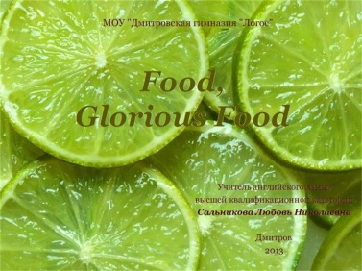  Страница 1 | Учитель сообщает тему урока учащимся. | Учащиеся записывают тему урока.
- Warming-up activities. (Повторение пройденного лексического материала)
Страница 2  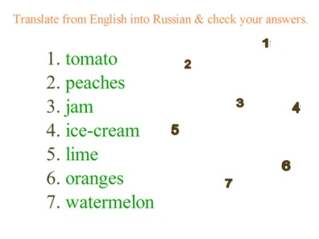  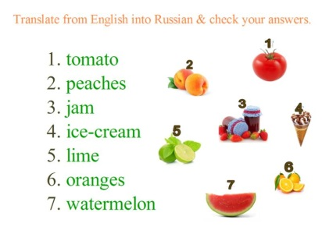 | Учитель предлагает вспомнить пройденную лексику по теме: «Еда». | Учащиеся видят слова, написанные на англ.яз. Они их читают, переводят и проверяют перевод, открыв «затенение» (нажав на цифру, соответствующую слову).
- Повторение пройденного грамматического материала.

Страница 3  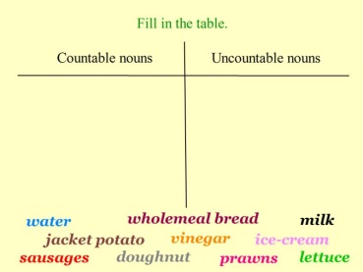 | Учитель предлагает разместить слова в правильную колонку. | Учащиеся заполняют таблицу путём перетаскивания слов.
Страница 4  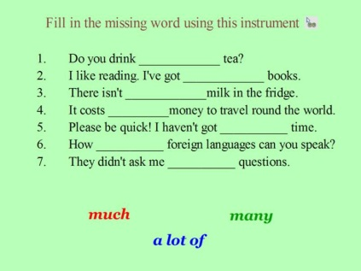 | Учитель предлагает вспомнить употребление much/many/a lot of. | Учащиеся, используя «множественное клонирование», дополняют предложения пропущенными словами.
- Аудирование.

Страница 5  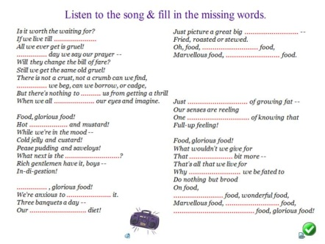 | Учитель включает запись песни, нажав на магнитофон (ссылка на мультимедиа файл). | Учащиеся слушают песню и вставляют пропущенные слова в полученных распечатках этого задания.
Страница 6  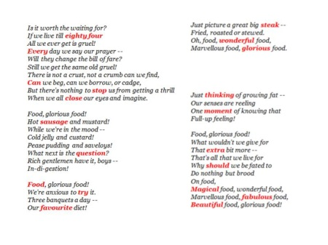 | После выполнения задания учитель нажимает  Идет ссылка на страницу с ответами. | Учащиеся, обменявшись листочками, проверяют работу своего одноклассника.

